DEDICACE

A

MA FAMILLE

REMERCIEMENTS

Nous sommes reconnaissants envers toutes ces personnes qui, ont contribue de près ou de loin, nous ont accompagné dans notre expérience de formation et nous ont aide lors de la rédaction de ce rapport.

Nous adressons nos remerciements a :

* Mme. Chantal **NGOUBEYOU** directrice du centre pour l’opportunité qu’elle nous a offert en créant Inch Class ;
* Mme. Anne **NKODO** chargée de missions pour son encadrement au sein de l’établissement qu’elle dirige, pour notre formation, et pour ses conseils pratiques à notre égard ;
* M. Cyprien **DONTSA** responsable de la formation et notre encadreur académique qui, nous a fourni des outils didactiques nécessaires au bon développement de notre formation, et ses conseils sur la rédaction sur notre rapport ;
* M. Lazare **NUENTSA** responsable de la Communication digitale et notre encadreur académique qui, nous a fourni des outils didactiques nécessaires au bon développement de notre formation, et ses conseils sur la rédaction sur notre rapport ;
* M. Abraham **TADZONG** développeur pour son assistance.
* Tout le personnel et nos camarades de Promotion qui nous a apporté une aide inestimable.

AVANT-PROPOS

Dans le souci de donner une formation de qualité aux jeunes diplômés et chercheurs d’emploi, Inch Class a été créé en Avril 2021, une école informatique spécialisée dans les métiers du digital. Elle prépare apprenants a des diplômes reconnus par le ministère de l’emploi et de la formation professionnelle.

* Certification en Développement web Full Stack
* Certification en Design Web
* Certification en Marketing Digital

Ce rapport de Stage est le fruit d’une formation de 18 semaines effectue a Inch Class a Douala Cameroun, afin de valider ma certification de développeur Web Full stack. L’expérience, les relations et les interventions de mes encadreurs académiques ont été tres utiles pour recadrer une étude dont le champ est tres vaste.

RESUME

Dans un monde en mutation où les femmes revendiquent une place croissante, il manque des espaces numériques dédiés qui soutiennent pleinement leur autonomisation. Les femmes, quel que soit leur âge, origine ou parcours, font face à des défis liés à l’accès à des ressources adaptées, à des opportunités de réseautage, et à des outils pour renforcer leur leadership, leur développement personnel et leur visibilité. L’absence de plateformes inclusives et dynamiques limite leur capacité à s’informer, se former, s’exprimer et se connecter pour réaliser leur potentiel.

Women Grow Up est une plateforme sociale numérique engagée, conçue comme un espace inclusif et accessible pour informer, inspirer et connecter les femmes. Elle propose des ressources ciblées sur des thématiques clés (leadership, entrepreneuriat, santé mentale, éducation, développement personnel) et des témoignages inspirants, tout en favorisant la création de réseaux solides. Grâce à une interface dynamique, des outils de formation et des fonctionnalités interactives, la plateforme incarne les valeurs de sororité, d’émancipation et de diversité. Elle offre aux femmes les moyens de se valoriser, de croire en leurs capacités et de bâtir des projets transformateurs, tout en évoluant via des améliorations comme la personnalisation par IA et des partenariats stratégiques pour un impact social accru.

ABSTRACT

In a rapidly changing world where women are increasingly claiming their rightful place, there is a lack of dedicated digital spaces that fully support their empowerment. Women, regardless of age, background, or journey, face challenges related to accessing tailored resources, networking opportunities, and tools to strengthen their leadership, personal development, and visibility. The absence of inclusive and dynamic platforms limits their ability to stay informed, acquire skills, express themselves, and connect to realize their potential.

**Women Grow Up** is a committed digital social platform designed as an inclusive and accessible space to inform, inspire, and connect women. It offers targeted resources on key themes (leadership, entrepreneurship, mental health, education, personal development) and inspiring testimonials, while fostering the creation of strong networks. Through a dynamic interface, training tools, and interactive features, the platform embodies the values of sisterhood, emancipation, and diversity. It equips women with the means to value themselves, believe in their abilities, and build transformative projects, while evolving through enhancements such as AI-driven personalization and strategic partnerships for greater social impact.

SOMMAIRE

**DEDICACE………………………………………………………………...……………..……………-1**

**REMERCIEMENTS…………………………………………………………………..……………….-2**

**AVANT-PROPOS………………………………………………………………...…………...………..-3**

**RESUME…………………………………………………………………………………...………..….-4**

**ABSTRACT……………………………………………………………..………………………………-5**

**SOMMAIRE…………………………………………………………………………..………………...-6**

**INTRODUCTION…………………………………………………………………..…………….........-7**

**PREMIERE PARTIE: PHASE D’ANALYSE…………………………………………….……….…-8**

**DEUXIEME PARTIE: MISE EN OEUVRE DU PROJET……………………………..…………..-12**

**TROISIEME PARTIE: BILAN ET AMELIORATIONS……………………………..……………-17**

**CONCLUSION………………………………………………………………………...…………..….-22**

INTRODUCTION

Dans un monde en pleine mutation où la voix des femmes s’affirme chaque jour davantage, il devient essentiel de créer des espaces numériques qui leur sont dédiés, pour informer, inspirer et connecter. **Women Grow Up** se veut bien plus qu’une vitrine : c’est une plateforme sociale engagée au service de l’émergence des femmes, toutes origines, âges et parcours confondus. Pensé comme un **lieu** de ressources, de partages et d’opportunités, il abordera des thématiques clés telles que le leadership féminin, l’entrepreneuriat, la santé mentale, l’éducation, le développement personnel, ainsi que des témoignages inspirants de femmes qui façonnent le monde à leur manière. L’objectif est clair : **soutenir** l’autonomisation des femmes, en leur offrant les outils pour se former, se valoriser, s’exprimer et bâtir des réseaux solides. Ce site incarnera les valeurs de sororité, d’émancipation, de diversité et de transformation sociale. Par une interface inclusive, accessible et dynamique, nous voulons faire de cette plateforme un moteur d’impact et d’inspiration, pour que chaque femme puisse y puiser la force de croire en ses capacités et de réaliser son potentiel. Ce rapport représente les différentes étapes du projet **WOMEN GROW UP,** depuis l’analyse du besoin client jusqu’au bilan et aux améliorations possibles. Il expose les outils et techniques utilises, les résultats obtenus par la plateforme. Il s’organise en trois parties : La première décrit l’analyse et la conception du projet, en présentant la compréhension du besoin client. La deuxième, partie, détaille la mise en œuvre du projet, en montrant la gestion du projet et les retours d’expérience sur les outils techniques. La troisième, fait le bilan du projet et propose de améliorations, en évaluant le respect du cahier de charge, l’impact et la satisfaction des utilisateurs. J’espere que ce rapport vous permettra de mieux comprendre le projet WOMEN GROW UP et ses apports pour la société.

PREMIERE PARTIE : PHASE D’ANALYSE

1. **Compréhension du besoin client**

**I.1. Les acteurs du projet**

**I.1.a Le commanditaire (client principal)**

* Une organisation, association ou collectif engagé pour la promotion des droits et de l’autonomie des femmes.
* Objectif : mettre en place une plateforme qui rassemble, informe et accompagne les femmes dans leurs parcours personnel et professionnel.

**I.1.b. Les utilisatrices principales**

* Femmes de tout âge en quête de développement personnel, d’entrepreneuriat ou d’engagement social.
* Attentes : contenu pertinent, accompagnement accessible, réseau solidaire.

### **I.2. Besoins fonctionnels**

Ce sont les fonctionnalités **concrètes** attendues du site, permettant d’assurer son bon fonctionnement pour les utilisateurs :

#### I.2.a. ****Espace utilisateur****

* Inscription / Connexion (profil utilisateur)
* Gestion de compte (photo, bio, intérêts)
* Tableau de bord personnalisé

#### I.2.b. ****Contenus éditoriaux****

* Blog avec articles par catégories (leadership, santé mentale, entrepreneuriat, etc.)
* Témoignages, interviews et portraits de femmes inspirantes
* Fiches pratiques et outils téléchargeables

#### I.2.c. ****Interaction communautaire****

* Forum ou groupes de discussion thématiques
* Système de commentaires, likes, partages
* Messagerie interne (optionnelle)

#### I.2.d. ****Agenda et événements****

* Calendrier d’ateliers/formations/conférences
* Système d’inscription ou de réservation

#### I.2.e. ****Formulaire de signalement****

* Formulaire de plainte ou de signalement de problemes

**I.2.f.** **Administration du site**

* Tableau de bord admin pour gérer : contenus, utilisateurs, événements, signalements, statistiques

### **3. Besoins non fonctionnels**

Ce sont les critères de **qualité** et les **contraintes techniques** du site qui garantissent sa viabilité, son accessibilité et sa sécurité :

#### 3.a. ****Accessibilité****

* Site responsive (mobile, tablette, desktop)
* Adapté aux personnes en situation de handicap (contraste, taille de police, navigation clavier)

#### 3.b. ****Performance****

* Chargement rapide des pages
* Optimisation des médias (images, vidéos)

#### 3.c. ****Sécurité****

* Protection des données personnelles (RGPD)
* Connexion sécurisée (HTTPS)
* Système de modération (contenus ou comportements inappropriés)

#### 3.d. ****Scalabilité****

* Possibilité d’ajouter de nouvelles fonctionnalités à l’avenir (boutique solidaire, podcast, espace membres premium, etc.)

#### 3.f. ****Maintenance & évolutivité****

* Interface d’administration intuitive pour le client
* Documentation pour mise à jour facile du contenu

1. **ETAT DE L’ART**

Plusieurs plateformes existent déjà, à échelle locale ou internationale. Voici quelques exemples notables :

**II.a. Women Who Code (international)**

* Objectif : accompagner les femmes dans les métiers de la tech.
* Services : événements, offres d’emploi, communauté internationale.
* Point fort : réseau professionnel très actif.

**II.b. Lean In (international)**

* Fondée par Sheryl Sandberg (Facebook), elle propose des cercles de discussion, des ressources pour développer la confiance et le leadership.
* Ciblée principalement sur le développement personnel et professionnel.

**II.c. Digital Ladies & Allies (France)**

* Communauté autour de la place des femmes dans le numérique.
* Organisation d’événements, production de contenus, sensibilisation.

**II.d. Women in Africa (WIA)**

* Plateforme dédiée aux femmes entrepreneures africaines.
* Propose des programmes de mentorat, visibilité de projets, soutien financier.

**II.e. She Leads Africa**

* Axée sur les femmes africaines ambitieuses dans le business.
* Propose blog, formations, masterclass, réseau.

Malgré la richesse de ces initiatives, certaines lacunes persistent :

* **Peu de plateformes réellement communautaires** où les femmes peuvent interagir librement (forums, groupes de soutien, entraide).
* **Contenus souvent élitistes** ou centrés sur des milieux urbains, éduqués, déjà connectés.
* **Peu d’initiatives multilingues ou locales** adaptées aux spécificités culturelles ou linguistiques.
* **Fragmentation de l’offre** : les ressources sont souvent dispersées entre différents sites ou projets.

1. **Traduction et Choix Technique du Projet**

III.1 Choix techniques du projet

III.1.A. Architecture générale

• **Type de plateforme** : Application web responsive, conçue pour une compatibilité optimale sur mobiles, tablettes et ordinateurs, garantissant une accessibilité universelle.

• **Architecture logicielle** : Architecture MVC (Model-View-Controller), choisie pour sa modularité, facilitant la séparation des responsabilités (gestion des données, interface utilisateur, logique métier) et la maintenance du code.

##### III.B. Technologies utilisées

**III.B.1. Frontend (interface utilisateur)** :

* + **Langages** : HTML5 pour la structure, CSS3 pour le style, JavaScript pour l’interactivité.
  + **Framework** : React.js, sélectionné pour sa performance, sa réutilisation de composants et sa capacité à créer des interfaces dynamiques.
  + **Stylisation** : Tailwind CSS, adopté pour sa flexibilité et sa rapidité dans la création de designs modernes et responsifs.

**III.B.2. Backend (logique métier et base de données)** :

* + **Langage serveur** : PHP avec le framework Laravel, choisi pour sa robustesse, sa sécurité et ses outils intégrés pour le développement rapide d’applications.
  + **API** : RESTful API, permettant une communication efficace et standardisée entre le frontend et le backend.
  + **Base de données** : MySQL (relationnelle), sélectionnée pour sa fiabilité, sa scalabilité et sa gestion efficace des données structurées.
  + **Authentification** : JWT (JSON Web Tokens), utilisé pour une gestion sécurisée des sessions et des rôles (administrateurs, membres, etc.), garantissant une authentification robuste.

**III.B.3. CMS complémentaire (optionnel)** :

* + **Strapi** : Envisagé pour faciliter la gestion de contenu (articles, publications), offrant une interface intuitive pour les administrateurs non techniques et une intégration fluide avec le reste de la plateforme

DEUXIEME PARTIE : MISE EN ŒUVRE DU PROJET

* 1. **Gestion du projet**

Assurer la coordination efficace des ressources humaines, techniques et temporelles afin de livrer une plateforme conforme aux besoins, dans les délais, et avec un niveau de qualité élevé.

### **I.1. Méthode agile (Scrum)**

Pour un projet web évolutif et centré sur l’utilisateur, **Scrum** est la méthodologie recommandée.

## **I.2. Acteurs de la gestion du projet**

| **Rôle** | **Description** |
| --- | --- |
| **Client / Commanditaire** | Porteur du projet, valide les livrables, exprime les besoins. |
| **Chef de projet** | Pilote global, gère les délais, budgets, risques et communication. |
| **Product Owner** | Priorise les fonctionnalités, gère le backlog produit. |
| **Scrum Master** | Facilite l’équipe, supprime les obstacles, garantit la méthode Scrum. |
| **Développeurs** | Réalisent les fonctionnalités selon les spécifications. |
| **UX/UI Designer** | Conçoit les interfaces et assure l’expérience utilisateur. |
| **Testeurs / QA** | Vérifient la qualité et les bugs avant mise en production. |

## **I.3. Outils de gestion utilisés**

| **Objectif** | **Outils recommandés** |
| --- | --- |
| Suivi des tâches | Trello |
| Communication | Slack |
| Suivi du code | GitHub |
| Partage de fichiers | Google Drive |
|  |  |

Ci-dessous, vous trouverez des captures d’écran de notre tableau TRELLO, illustrant la gestion des fonctionnalités de la plateforme.

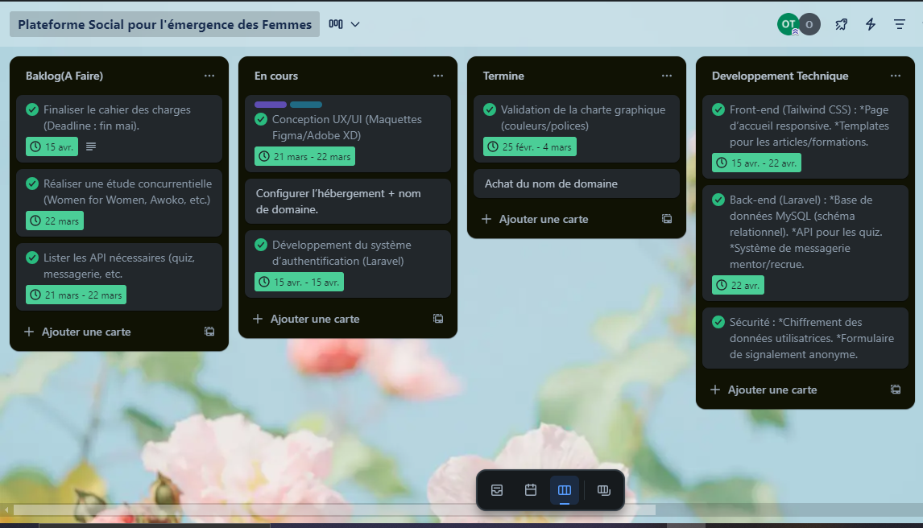**Figure1 : Tableau TRELLO de gestion de projet**

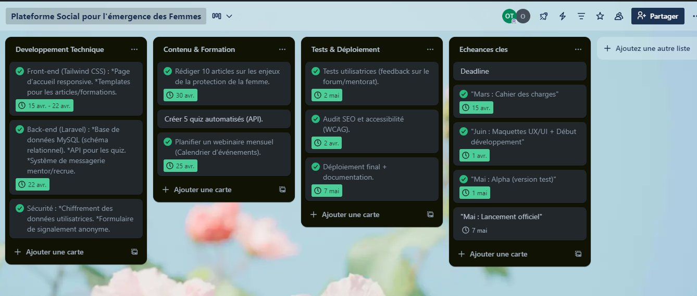**Figure2 : Tableau TRELLO de gestion projet**

**II. Conception des diagrammes**

**II.1. Diagramme de classe**

Le diagramme de classe exprime la structure statique du système en termes de classes et de relations entre ces classes. L’intérêt du diagramme de classe est de modéliser les entités du système d’information comme vous pouvez le voir ci-dessous.

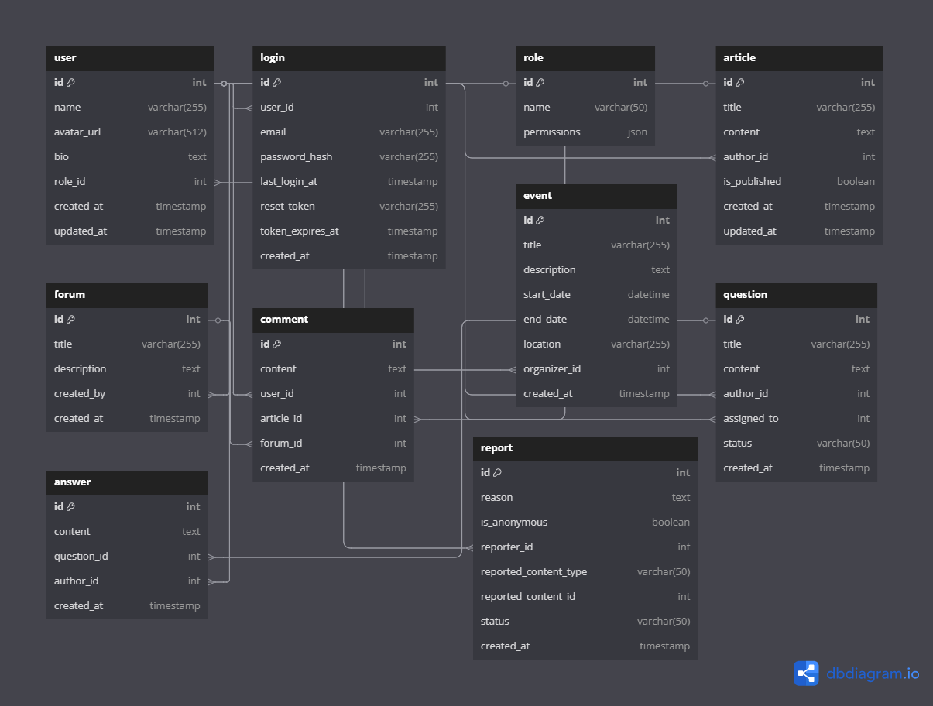

**–**

**II.2. Diagramme de cas d’utilisation**

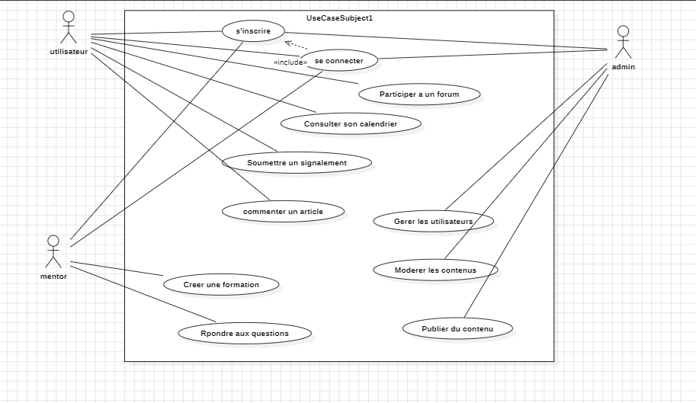

**II.3. Retour d’expériences sur les outils**

Le développement de la plateforme WOMEN GROW UP a nécessité l’utilisation de plusieurs outils techniques, qui ont facilité, accéléré et amélioré le processus de création du produit. Ces outils ont permis de gérer les différentes phases du cycle de vie du logiciel, telles que la conception, le codage, le test, le déploiement et la maintenance. Parmi les outils nous pouvons citer :

|  |
| --- |
| MATERIELS |
| Ordinateur Portable HP, Intel Core i5, CPU 2.20GHz, HDD 500GO RAM 16GO  Modem WIFI Camtel |
| LOGICIELS |

|  |  |  |  |
| --- | --- | --- | --- |
| **Nom** | **Version** | **Utilité** | **Icon** |
| **Vs Code** | V1.95 (octobre 2024) | Un éditeur de code source développé par Microsoft, utilisé pour le développement de logiciels. Il prend en charge de nombreux langages de programmation et offre des fonctionnalités comme le débogage, la gestion de versions, et des extensions. |  |
| **Figma** |  | Un outil de conception d'interface utilisateur basé sur le cloud, utilisé pour le design collaboratif. Il permet aux équipes de travailler ensemble en temps réel sur des maquettes et des prototypes. |  |
| **Postman** | V11.x | Un outil utilisé pour tester les API. Il permet aux développeurs de créer, partager et tester des requêtes API facilement. |  |
| **GitHub** |  | Une plateforme de développement collaboratif qui utilise Git pour le contrôle de version. Elle permet aux développeurs de stocker, gérer et suivre les modifications de leur code. |  |
| **Laravel** | V.12.x | Un Framework PHP pour le développement d'applications web. Il est connu pour sa syntaxe élégante et ses fonctionnalités robustes, facilitant le développement rapide d'applications. |  |
| **Xampp** | V8.2.x | Un environnement de développement qui permet de déployer des applications web localement. Il inclut Apache, MySQL, PHP et Perl. |  |
| **React JS** | V18.x | Une bibliothèque JavaScript pour construire des interfaces utilisateur. Elle est utilisée pour créer des applications web dynamiques et réactives. |  |
| **Msword** | Version 2409 | Un traitement de texte de Microsoft, utilisé pour créer et éditer des documents. Il offre des fonctionnalités avancées de mise en forme et de collaboration. |  |
| **Mysql** | V 8.4.x | Un système de gestion de base de données relationnelle open-source. Il est utilisé pour stocker et gérer des données dans des applications web. |  |
| **Trello** |  | Un outil de gestion de projet basé sur le web qui utilise des tableaux, des listes et des cartes pour organiser les tâches et les projets. |  |
| **StarUML** | V 6.x | Un outil de modélisation UML qui permet de créer des diagrammes pour la conception de logiciels. Il est utilisé pour visualiser et documenter des systèmes. | Résultat d’images pour StarUML icon |
| **vite** |  | Vite permet un démarrage de projet très rapide, un rafraîchissement instantané du navigateur pendant le développement et une meilleure performance en production comparé à Webpack. |  |
| **Tailwindcss** |  | framework CSS utilitaire qui accélère le développement d’interfaces modernes tout en gardant le contrôle du design. |  |

**II.4. Evaluation Budgétaire**

Pour cette partie, nous allons estimer les couts liés à un tel projet de manière technique.

| **Phase** | **Tâches** | **Durée** | **Coût (XAF)** |
| --- | --- | --- | --- |
| **Analyse et conception** |  |  |  |
| Recherche et analyse des besoins | Analyse du public cible, ateliers simplifiés | 2 semaines | 1 000 000 |
| Conception UX/UI | Wireframes simples, thème WordPress | 3 semaines | 1 500 000 |
| Cahier des charges | Document minimal | 1 semaine | 300 000 |
| **Sous-total** |  |  | **2 800 000** |
| **Mise en œuvre** |  |  |  |
| Développement front-end/back-end | WordPress + plugins, personnalisation légère | 6 semaines | 3 000 000 |
| Intégration de contenus | 10 articles, 5 témoignages, SEO de base | 2 semaines | 800 000 |
| Tests et assurance qualité | Tests fonctionnels mobile/navigateurs | 1 semaine | 500 000 |
| Lancement et déploiement | Hébergement économique, promotion réseaux sociaux | 1 semaine | 400 000 |
| **Sous-total** |  |  | **4 700 000** |
| **Maintenance (1re année)** |  |  |  |
| Maintenance technique | Mises à jour WordPress, correctifs | 12 mois | 1 200 000 |
| Mise à jour des contenus | 5 articles/mois, modération | 12 mois | 1 000 000 |
| Marketing digital | Campagnes organiques WhatsApp/Facebook | 12 mois | 800 000 |
| **Sous-total** |  |  | **3 000 000** |
| **Coûts additionnels** |  |  |  |
| Hébergement et domaine | Serveur Hostinger, domaine | 12 mois | 110 000 |
| Réserve pour imprévus | 10 % du budget total | - | 1 050 000 |
| **Sous-total** |  |  | **1 160 000** |
| **Total (1re année)** |  |  | **11 660 000** |

TROISIEME PARTIE : BILAN DE PROJET ET AMELIORATIONS

**I-Bilan sur le projet**

**I.1-Page d’accueil**

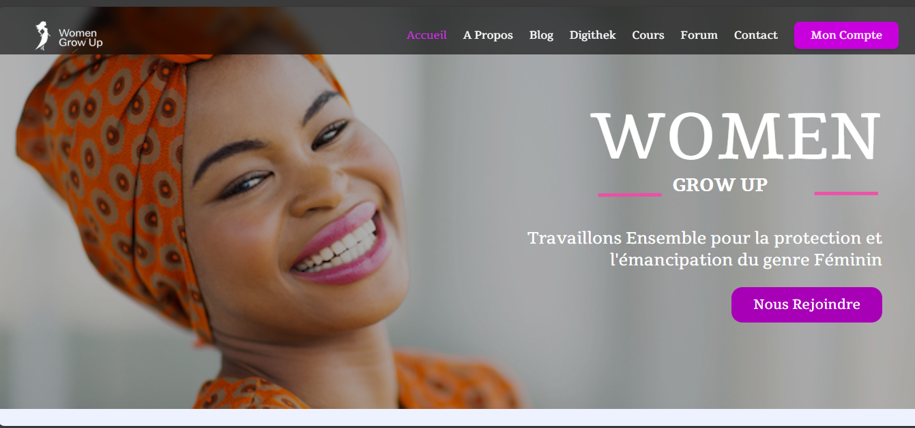

**I.2-Page à propos**

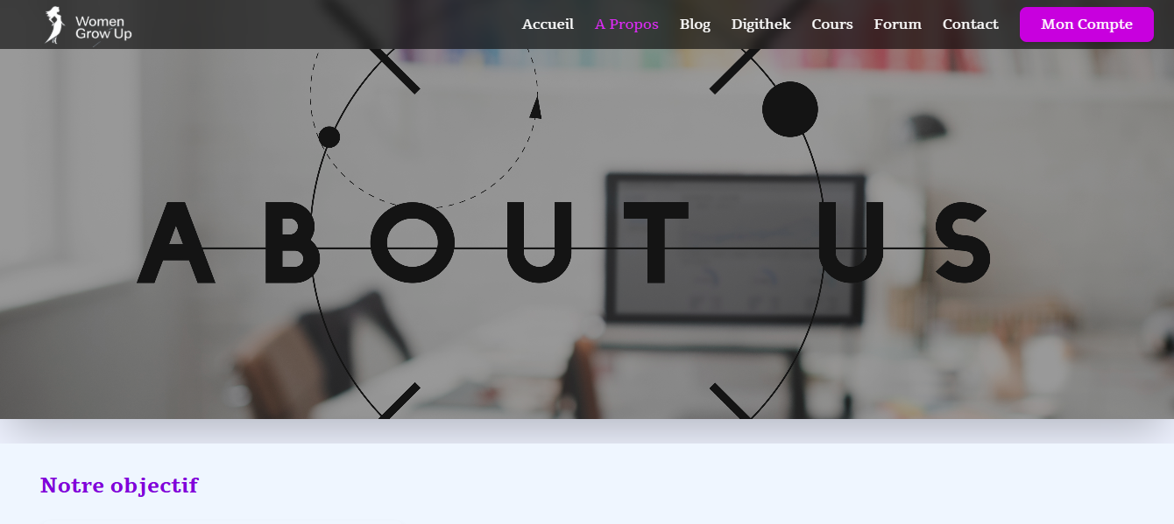

**I.3-Page Blog**

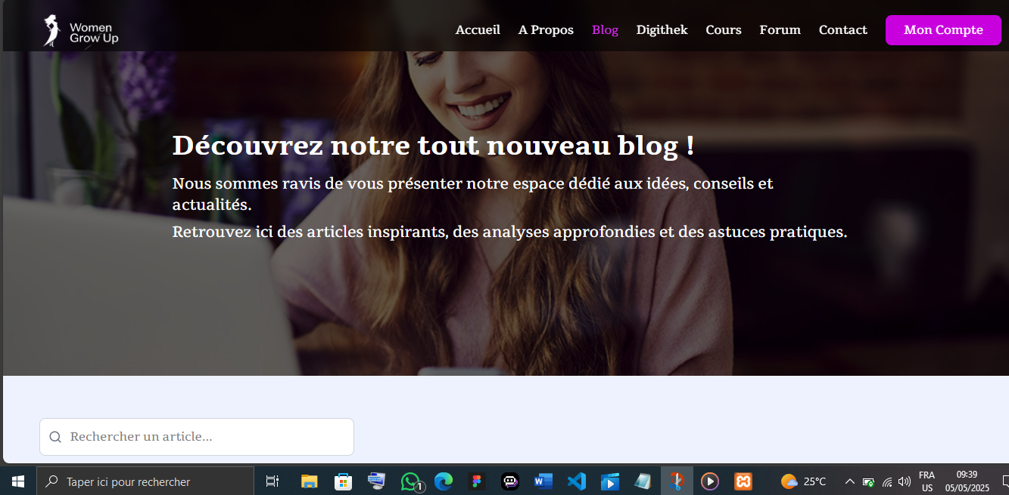

**I.4-Page Forum**

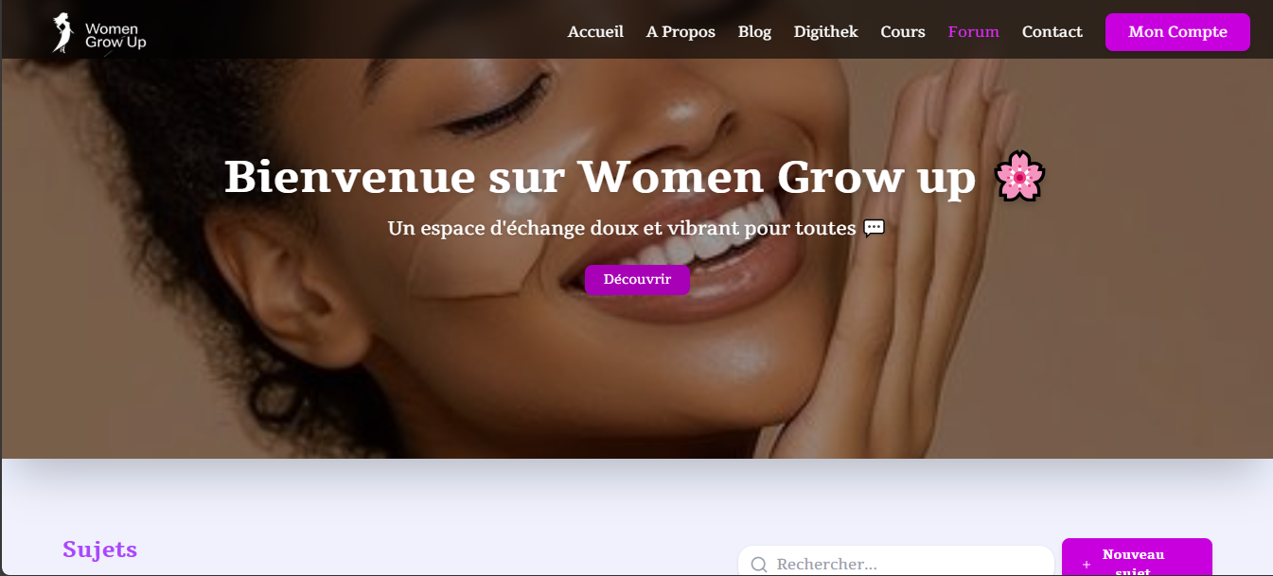

**I.5-Page Contact**

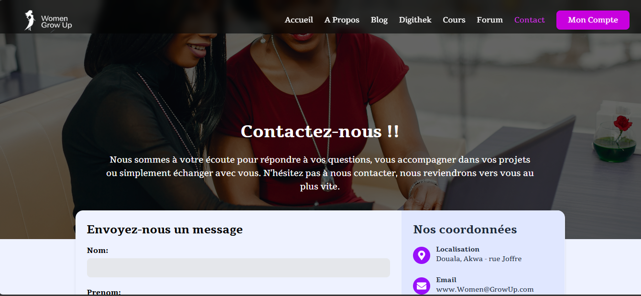

**I.6-Page Formulaire de Signalement**

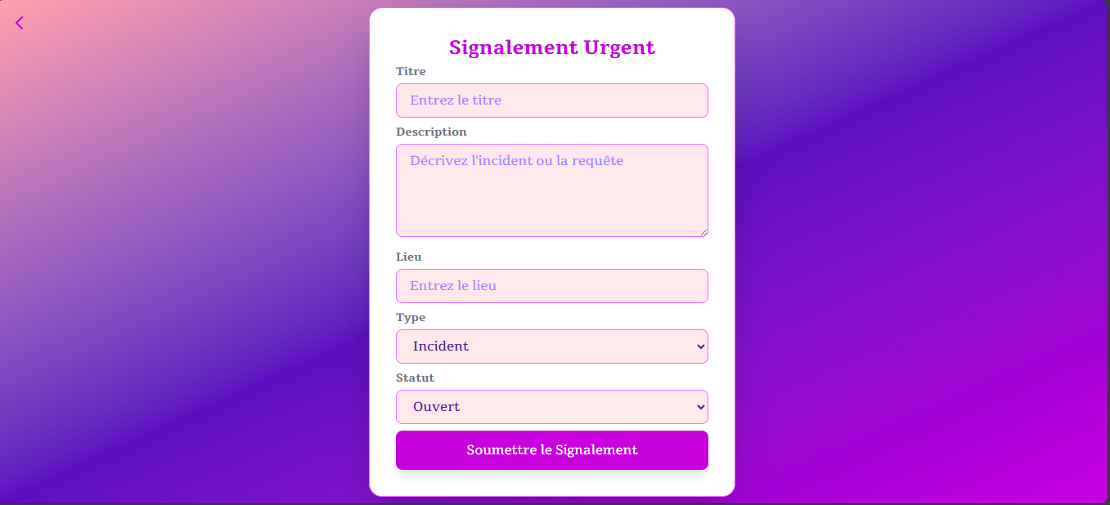

**I.7-Page Inscription**

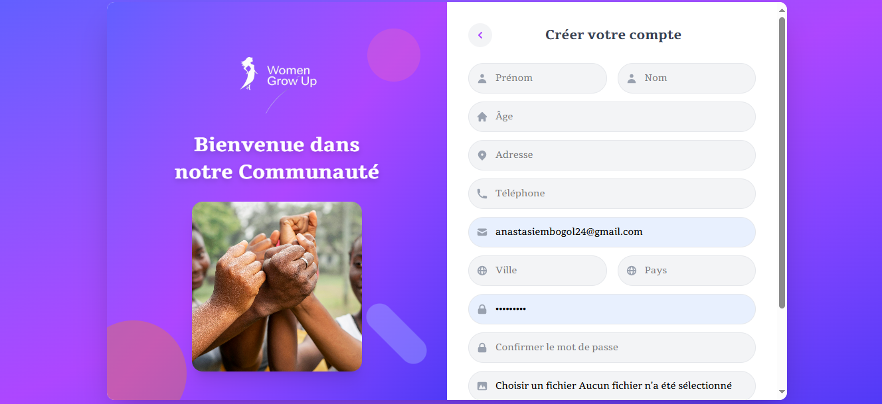

**I.8-Page de Connexion**

**–**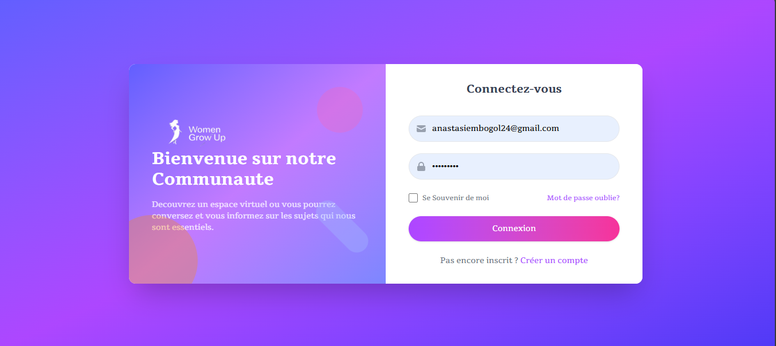

**I.9-Page Profil**

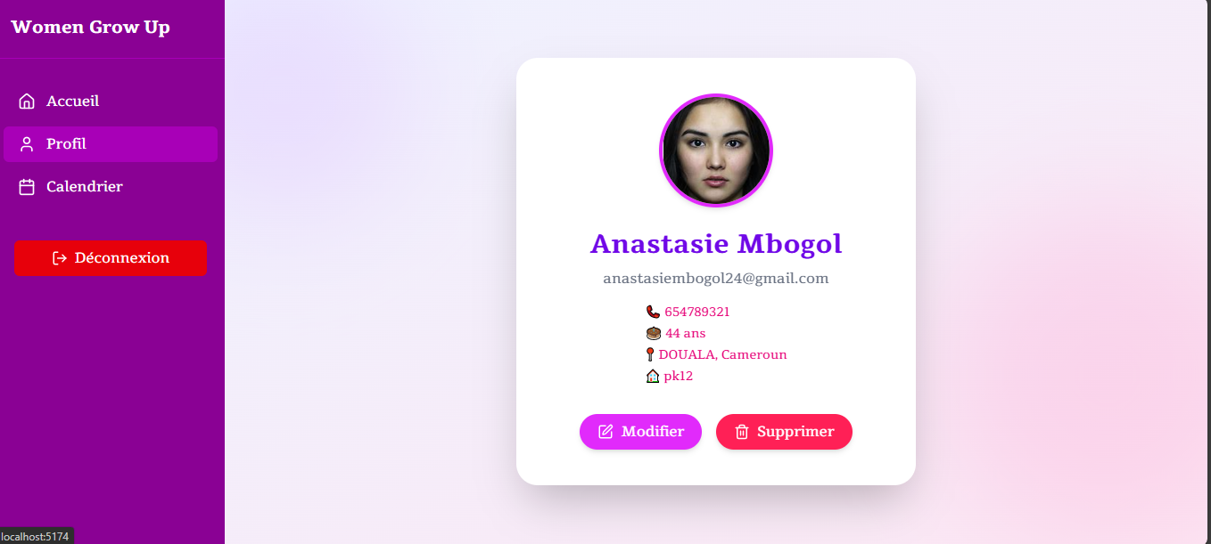

**I.10-Page Calendrier D’évènement**

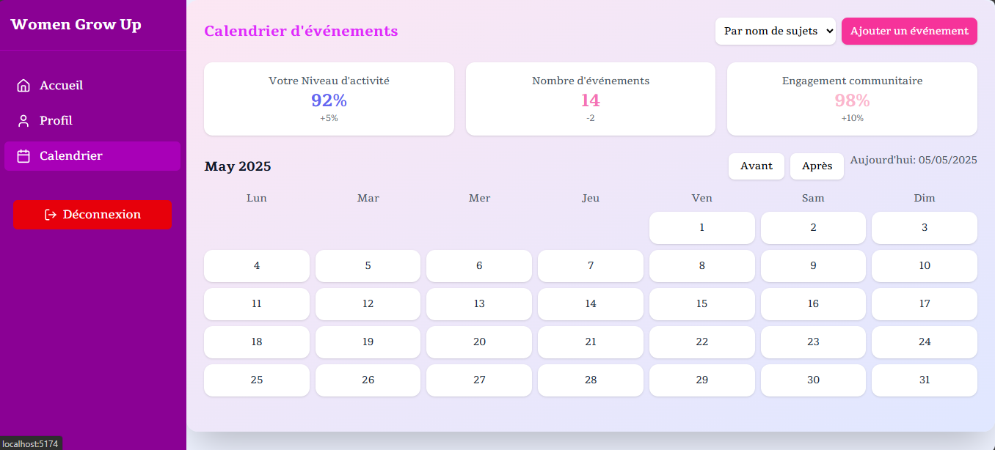

**I.11- Page Dashboard User**

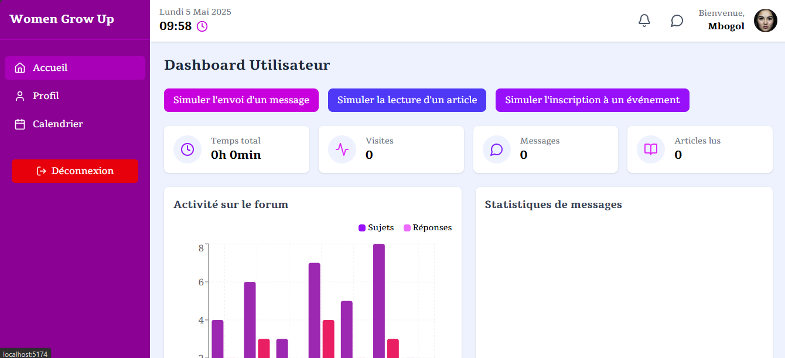

**II- Perspectives et améliorations**

## **II.1. Perspectives d'évolution**

### **Expansion internationale**

* Traduction multilingue pour inclure des langues comme l’anglais, l’espagnol, et l’arabe.
* Partenariats avec des organisations mondiales (ex. ONU Femmes) pour une portée accrue.

### **Diversification des contenus**

* Ajout de webinaires, podcasts, et formations certifiantes sur le leadership et l’entrepreneuriat.
* Création d’une section pour les adolescentes axée sur l’éducation et l’autonomisation.

### **Renforcement des réseaux**

* Groupes locaux en ligne/hors ligne pour des initiatives communautaires.
* Fonctionnalité de mentorat pour connecter mentores et apprenantes.

### **Modèle économique durable**

* Modèle freemium avec contenus gratuits et services premium (coaching, formations).
* Partenariats avec des entreprises pour des financements via RSE.

### **Mesure de l’impact**

* Définition de KPI (ex. nombre de femmes formées, entreprises créées).
* Publication de rapports annuels sur les réussites des utilisatrices.

## **II.2. Améliorations proposées**

### **Accessibilité**

* Compatibilité avec les outils pour handicap (lecteurs d’écran, navigation au clavier).
* Optimisation pour les connexions à faible bande passante.

### **Personnalisation**

* Tableau de bord utilisateur pour suivre les progrès et objectifs.
* Recommandations IA basées sur les intérêts des utilisatrices.

### **Interactivité**

* Messagerie interactive entre les différents membres de la communauté.
* Gamification (badges, défis) pour stimuler l’engagement.

### **Robustesse technique**

* Tests réguliers de performance et sécurité (RGPD, audits).
* Migration vers une architecture serverless pour la scalabilité.

### **Feedback utilisateur**

* Enquêtes régulières pour recueillir les retours.
* Comité consultatif d’utilisatrices et experts pour orienter les évolutions.

### **Visibilité**

* Optimisation SEO pour un meilleur référencement.
* Campagnes sur les réseaux sociaux avec témoignages vidéo.

### **E-learning**

* Intégration des cours sur les subskills
* Suivi des cours et des formations
* Intégration d’une digithek

CONCLUSION

Le projet **Women Grow Up** s’est imposé comme une réponse pertinente et engagée aux besoins d’autonomisation des femmes dans un monde en constante évolution. En offrant un espace numérique inclusif, dynamique et riche en ressources, la plateforme a réussi à fédérer une communauté diverse autour des valeurs de sororité, d’émancipation et de transformation sociale. Les étapes d’analyse, de conception et de mise en œuvre ont permis de poser des bases solides, avec une interface accessible et des contenus inspirants qui répondent aux attentes des utilisatrices.

Cependant, le potentiel de la plateforme ne s’arrête pas là. Les perspectives d’expansion internationale, de diversification des contenus et de renforcement des réseaux communautaires ouvrent la voie à un impact encore plus significatif. Les améliorations proposées, telles que l’optimisation de l’accessibilité, la personnalisation de l’expérience utilisateur et une robustesse technique accrue, garantiront une évolution continue et une satisfaction durable des utilisatrices. En s’appuyant sur les retours des utilisatrices et une approche itérative, **Women Grow Up** est bien positionné pour devenir un acteur incontournable de l’autonomisation féminine, inspirant chaque femme à croire en son potentiel et à façonner un avenir à son image.

REFERENCE

1. MOBILISATION DES LEADERS RELIGIEUX : un nouveau réseau des femmes leaders religieux et plateforme des leaders religieux mis en place - UNFPA Bénin <https://benin.unfpa.org/fr/news/mobilisation-des-leaders-religieux-un-nouveau-r%C3%A9seau-des-femmes-leaders-religieux-et-plateforme>
2. FORUM UNIVERSEL DU LEADERSHIP FEMININ - SEC <https://www.europacooperation.eu/international-summits/forum-universel-du-leadership-feminin/>
3. Accueil - Association Women Leaders For Development | AWLD <https://aswomenleaders.org/>
4. FORUM UNIVERSEL DU LEADERSHIP FEMININ – Horizon 2030 <https://www.europacooperation.eu/event/forum-universel-du-leadership-feminin-horizon-2030/>